基本目录编码：002014003005
实施编码：11632521015049720B4002014003005

失业保险欠费补缴申报
办
事
指
南

2020-06-15发布 2020-07-01实施

共和县人力资源和社会保障局 发布
失业保险欠费补缴申报办事指南

一、受理范围
参保单位补缴已核定未缴纳的失业保险费
二、事项类型
一次办
三、申请主体
单位
四、设定依据
1.《中华人民共和国社会保险法》第六十二条：用人单位未按规定申报应当缴纳的社会保险费数额的，按照该单位上月缴费额的百分之一百一十确定应当缴纳数额；缴费单位补办申报手续后，由社会保险费征收机构按照规定结算。
2. 《关于规范全省失业保险业务经办的通知》第二条第四项。
五、行使层级
县级
六、受理机构
共和县社会保险服务局
七、决定机构
共和县社会保险服务局
八、申请条件和限制
1.申请条件
无
2.禁止性要求
无
九、申请材料
序号 | 提交材料名称 | 来源渠道 | 性质与数量 | 规格 | 介质 | 特定要求
1 | 失业保险费催缴通知书 | 社保经办机构 | 原件1份 | A4 | 纸质 | 单位加盖公章
十、申请方式
1.窗口、网上申请
十一、办理方式
窗口、网上办理
十二、办理流程
失业保险欠费补缴申报流程图
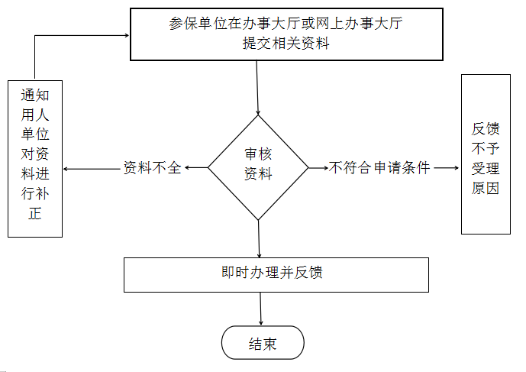
参保单位在办事大厅提交相关资料
十三、办理时限
1.法定时限
无
2.承诺时限
无
十四、收费情况
1.是否收费
否
2.收费依据及标准
无
十五、结果名称
无
十六、结果送达
窗口领取
十七、咨询电话
0974-8512463
十八、监督投诉渠道
1.电话投诉
共和县人力资源和社会保障局电话：0974-8512463
2.窗口(现场)投诉
十九、办理进程和查询结果
现场查询
二十、办理时间和地点
1.办理时间
周一～周五;9:00～12:00;13:30～17:30（法定节假日除外）
2.办理地点
共和县贵南东路政务服务大厅2楼共和县社会保险服务局E区4号窗口
二十一、附件
无

